TEMAT: Afisz na konkurs

Założenia dotyczące afisza
Tym razem przygotujesz afisz informujący o szkolnym konkursie informatycznym. Umieścisz na nim rysunek komputera oraz napisy: nazwę konkursu, datę jego rozpoczęcia (w zapisie binarnym) i informację, gdzie znajduje się regulamin konkursu.
Afisz obramujesz za pomocą maski dostępnej w programie PhotoFiltre i nadasz mu format arkusza A4 o rozdzielczości 150 pikseli na cal.

Tworzenie nowego obrazu
Pracę zaczniesz od utworzenia nowego obrazu w programie PhotoFiltre.
- Po uruchomieniu programu kliknij przycisk Nowy [Ctrl+N] i w wyświetlonym oknie Nowy ustaw parametry obrazu zgodnie z poniższym opisem (rys. 1):
  - ustaw rozmiar obrazu na A4 Portret,
  - ustal rozdzielczość obrazu na 150 pikseli na cal,
  - wybierz taki kolor tła, jaki odpowiada ci najbardziej,
  - naciśnij przycisk OK.
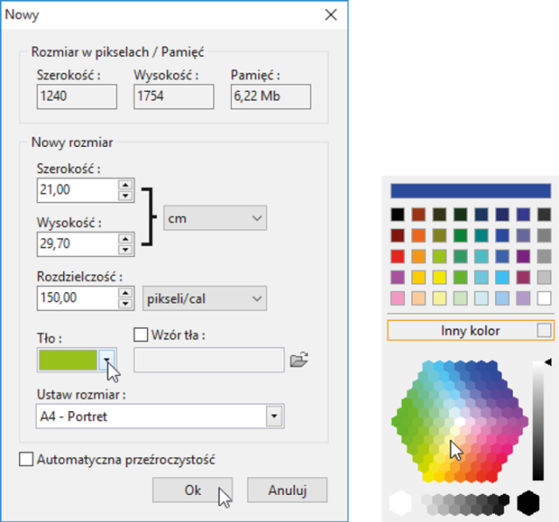
Rys. 1. Ustalanie parametrów nowego obrazu i wybór koloru jego tła
Teraz utworzysz obramowanie afisza.
- Na pasku narzędzi kliknij przycisk i w oknie PhotoMask (rys. 2) wybierz maskę obrazu.
- Zaznacz pole Bezpośredni podgląd, aby na bieżąco obserwować rezultaty zastosowania określonych ustawień maski.
- Wprowadź satysfakcjonujące cię ustawienia maski.
- Zatwierdź te ustawienia przyciskiem OK.
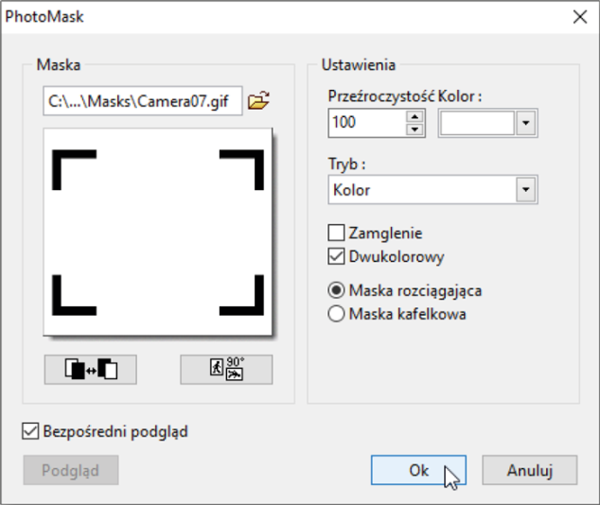
Rys. 2. Wybór maski obrazu i ustalenie jej parametrów

Wstawianie elementu graficznego rysunku na nowej warstwie
- Wybierz menu Warstwy → Nowy → Pusta, aby wstawić nową warstwę obrazu.
- W oknie Nowy ustaw takie parametry jak na rysunku 3 i kliknij przycisk OK.
- Na nowej warstwie narysuj monitor komputerowy.
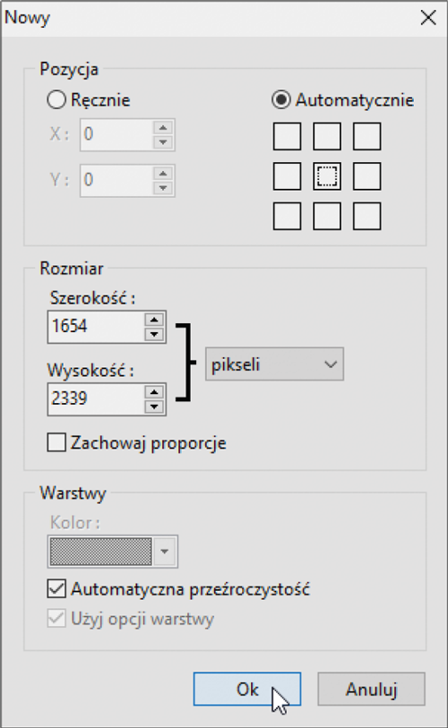
Rys. 3. Wstawianie do obrazu nowej warstwy z przezroczystym tłem

Wprowadzanie napisów
Pierwszy napis, jaki umieścisz na afiszu, to „Regulamin i wszelkie informacje zamieszczono na szkolnej stronie WWW”. W tym celu wykonaj następujące czynności.
- Na pasku narzędzi kliknij przycisk Tekst [Ctrl+T].
- W wyświetlonym oknie Tekst na karcie Tekst wprowadź ustawienia pokazane na rysunku 4.
- Na karcie Efekty tekstu wprowadź ustawienia pokazane na rysunku 5.
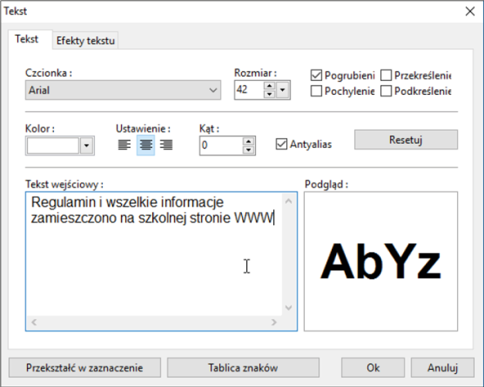
Rys. 4. Wpisywanie tekstu i ustalanie jego parametrów
- W polu Wzór wypełnienia wskaż dowolny plik zawierający jakiś wzór.
- W podanym przykładzie jako wypełnienie tekstu zastosowano plik zawierający obraz nawiązujący do filmu Matrix.
- Zatwierdź ustawienia przyciskiem OK.
W ten sposób została przez ciebie utworzona warstwa tekstowa obrazu.
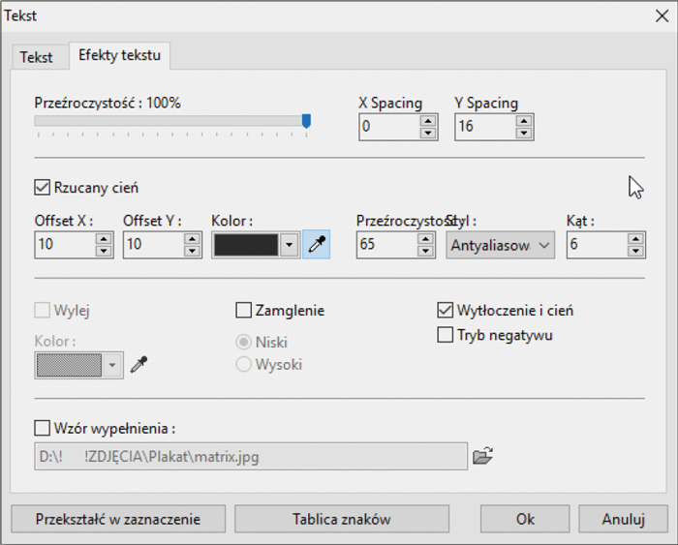
Rys. 5. Ustalanie efektów tekstu
- W podobny sposób (stosując te same ustawienia) wprowadź tekst „Szkolny Konkurs Informatyczny”. W ustawieniach zmień tylko wielkość czcionki na 93.
- Wprowadź trzy kolejne warstwy z tekstem zawierającym zapis „już wkrótce, bo:” oraz daty.
- Na rysunku 6 napis 1100.100 to dzień i miesiąc 12.04 (12 kwietnia) zapisane w systemie dwójkowym, a 11111100001 to rok 2017.
- Zadeklaruj wielkość czcionki tego tekstu na 50 i zastosuj kolor biały bez wypełnienia wzorem.
- Trzy ostatnie warstwy ustaw na tle obrazu ekranu monitora, tak jak pokazano na rys. 6.
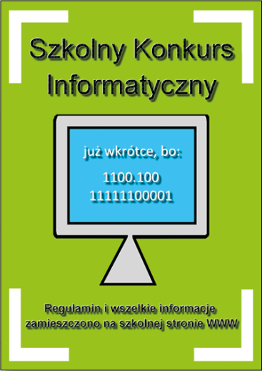
Rys. 6. Rozmieszczenie warstw tekstowych na warstwie graficznej

Wyrównywanie elementów na afiszu
Po rozmieszczeniu elementów składowych na afiszu musisz je jeszcze ustawić, tak aby zostały wyśrodkowane między lewą i prawą krawędzią plakatu. W tym celu:
- zaznacz ikonę pierwszej warstwy,
- rozwiń menu Warstwy i wybierz opcję Pozycja warstwy → Środek w poziomie (rys. 7).
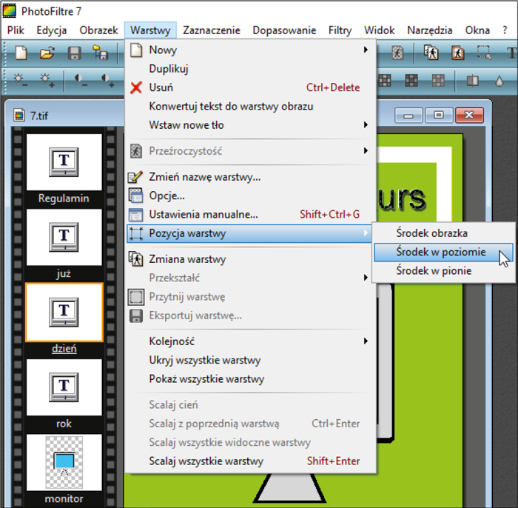
Rys. 7. Ustawianie zaznaczonej warstwy centralnie w poziomie
Spowoduje to, że zaznaczony element nie zmieni swego położenia względem górnej i dolnej krawędzi, ale zostanie wyśrodkowany względem lewej i prawej krawędzi.
- Wyrównaj w ten sposób wszystkie pozostałe warstwy.

Zapisanie afisza na dysku
Gotowy afisz warto zapisać w dwóch wersjach. Najpierw zapisz go w formacie PFI (typowym dla programu PhotoFiltre), aby zachować warstwy i móc go później edytować w razie potrzeby.
- Z menu Plik wybierz polecenie Zapisz jako….
- W oknie Zapisz jako wybierz folder docelowy. W polu Nazwa pliku wpisz nazwę afisz, a w polu Zapisz jako typ wybierz typ PhotoFiltre (*.pfi).
- W wyświetlonym oknie PFI nie zaznaczaj pola Kompresja i naciśnij przycisk OK.
A teraz zapisz afisz pod tą samą nazwą, ale w formacie JPEG.
- W oknie Zapisz jako..., w polu Zapisz jako typ wybierz JPEG (*.jpg; *.jpeg; *.jpe; *.jfif).
- Gdy pojawi się komunikat z ostrzeżeniem, że ten format nie obsługuje warstw, potwierdź chęć zapisania pliku.
- W wyświetlonym oknie JPG ustaw suwak tak, aby wybrać najwyższą jakość obrazu (zapis bez kompresji), jak pokazano na rysunku 8, a sposób zapisu ustaw na Standardowy i kliknij przycisk OK.
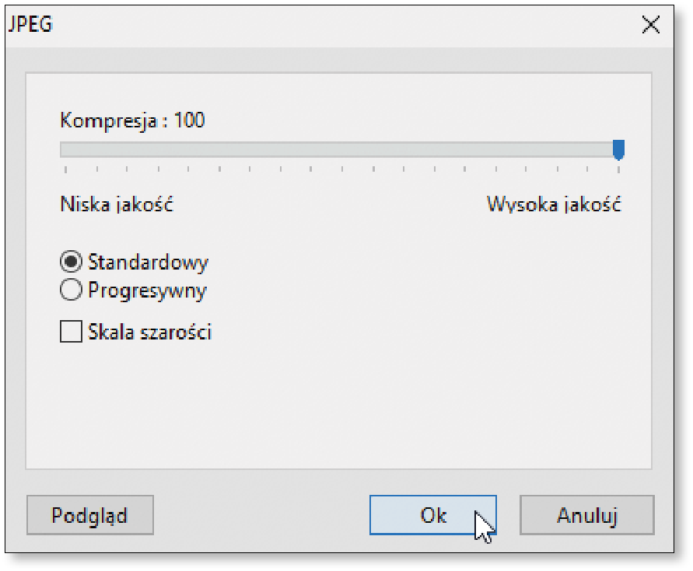
Rys. 8. Ustalanie jakości zapisywanego obrazu w formacie JPEG
Jeśli kiedyś zechcesz wrócić do edycji tego afisza, skorzystaj z pliku zapisanego w formacie PFI. Są w nim zapisane wszystkie warstwy, co umożliwi ci wprowadzenie dowolnych zmian.

Zadanie

Wykonaj Afisz na konkurs informatyczny w PhotoFiltre (ale może być w innym programie graficznym). Wyślij w formacie jpg do nauczyciela.

